Technická specifikace
Lůžko PLH-N85-0:
Výrobce: PROMA REHA, s.r.o.

Lůžko splňující normu IEC 60601-2-52:2010
Kolečka 125 mm kovová, centrální brzda – 2x pedál
Hydraulický zdvih ložné plochy
Polohování zádového dílu elektrické, 73°
Polohování nožního dílu elektrické, 40°
Polohování lýtkového dílu mechanické, 25°
Autoregrese zádového dílu 12cm
Autoregrese stehenního dílu 6cm
Mechanické nouzové odblokování zádového dílu
Ruční (pacientský) ovladač s možností uzamčení poloh, podsvětlený
Integrované prodloužení ložné plochy 1 x 200 mm
4x univerzální držák příslušenství – hlavová a nožní část (hrazda, infuzní stojan, extenční souprava)
Čtyřdílná ložná plocha z kovových lamel
Nárazová kolečka v rozích lůžka (sada 4 ks) – plastová
Snadno čistitelná čela, typ C s výplní HPL
Úchyty pro vyjímatelná čela + mechanická aretace čel
Postranice ¾ sklopné kovové lakované odnímatelné s ovládáním mimo dosah pacienta
Možnost odejmutí zábran bez použití nářadí
Hrazda po celé délce lůžka s uchycením vně lůžka na středové ose
Barevné povedení konstrukce lůžka - RAL 9016 bílá
Barevný výplň čel dle vzorníku

Ložná plocha: 200 x 85 cm
Vnější rozměry: 215 x 97cm
Zdvih ložné plochy: 38,5 – 80 cm
Nosnost: 220 kg

Příslušenství:

- dobočnice, infuzní stojan výškově stavitelný (kovový – komaxit + chrom), držák močové láhve
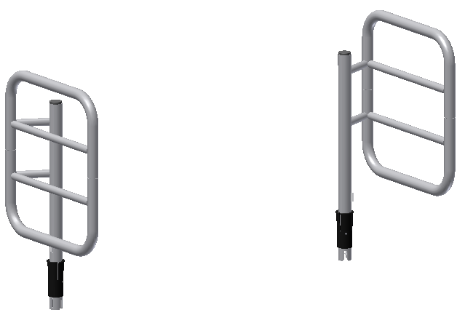
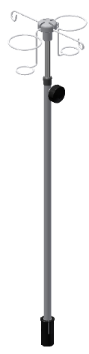
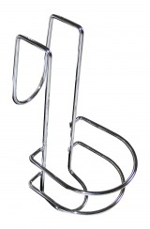

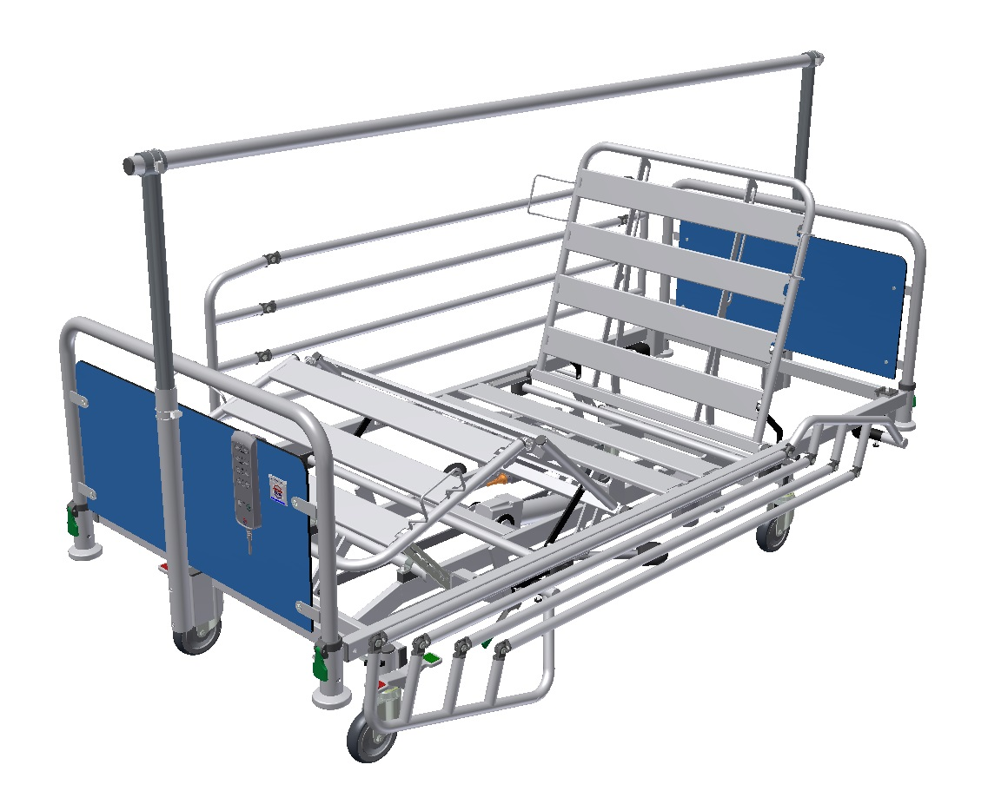
Lůžko PLH-N85-0:

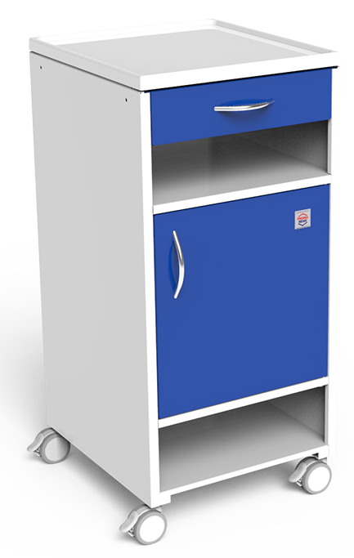
Noční stolek NS-20-O:
Výrobce: PROMA REHA, s.r.o.

Oboustranné kovové provedení
Rozdělení stolku – zásuvka, nika, dvířka
Prostor pro obuv ve spodní části stolku
Odkládací deska se zvýšeným okrajem z vysoce odolného ABS plastu
Vyjímatelná plastová vložka zásuvky z ABS se dvěma přihrádkami
Uvnitř stolku prostor pro nápojovou PET láhev
Prostor pro obuv ve spodní části stolku přístupný z čela stolku
Bezpečnostní madla zásuvek a dvířek
Držák ručníků
Dvojitá plastová brzditelná kolečka o průměru 65 mm
Korpus stolku RAL 9016 - bílá

Š x H x V: 42 x 45 x 88 cm

Pasivní antidekubitní matrace Flex 15 Z7-2S:
Výrobce: KK - EDEX spol.s r.o.

rozměr dle lůžka 200x85cm, výška 15 cm
tvořena dvěma vrstvami:
horní vrstva: 7 cm - viskoelastická pěna z otevřených buněk (hustota 85 kg/m3)
spodní vrstva: polyuretan (hustota 54 kg/m3)
záruka: 5 let (i proti proležení)
nosnost: 130 kg
je určena pro prevenci dekubitů u středně až vysoce rizikových pacientů dle Nortona (st. II až III) a u pacientů s poškozením tkáně až II. stupně
potah z PU s povrchovou antibakteriální úpravou - voděodolný se svařovanými švy, prodyšný a voděodolný, antistatický, antialergický, bakteriostatický, žáruvzdorný
možno prát v pračce při teplotě 95ºC nebo ošetřovat běžnými dezinfekčními prostředky snadno snímatelný
se zipem chráněným proti znečištění (zatečení)
zesílený a protiskluzový na spodní straně

Orientační podoba

Rehabilitační pomůcky:
Výrobce: VITAPUR spol. s r. o.

Polštář duté vlákno I – 14 ks
- Barva tmavá
- Rozměr 50x70 cm
- Složení: 44% Polyamid, 56 % Polyuretan, prodyšný, nepromokavý, úprava samozhášecí + úprava antibakteriální, proti plísním, proti MRSA
- Vnitřní potah 100 % bavlna
- Vnitřní výplň 100% POLYESTER
- Pomůcku lze dezinfikovat, otírat, prát
- Materiál spojen – nepropustné švy + šití
Orientační podoba:
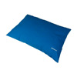

Váleček do dlaně I – 10 ks
- Barva tmavá
- Rozměr 15x9 cm
- Složení: 44% Polyamid, 56 % Polyuretan, prodyšný, nepromokavý, úprava samozhášecí + úprava antibakteriální, proti plísním, proti MRSA
- Výplň mikrokuličky EPS
- Pomůcku lze dezinfikovat, otírat, prát
- Materiál spojen – šití
Orientační podoba:
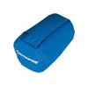
Válec I – 10 ks
- Barva tmavá
- Rozměr 23x50 cm
- Složení: 44% Polyamid, 56 % Polyuretan, prodyšný, nepromokavý, úprava samozhášecí + úprava antibakteriální, proti plísním, proti MRSA.
- Výplň pěna PUR + VISCO, parametry:
- objemová hmotnost dle EN ISO 845: PUR 35 kg/m3, VISCO 50 kg/m3
- odpor proti stlačení dle EN ISO 3386-1: PUR 6 kPa, VISCO 2 kPa
- Pomůcku lze dezinfikovat, otírat, prát
- Materiál spojen – šití
Orientační podoba:
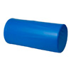
Válec II – 2 ks
- Barva tmavá
- Rozměr 13x50 cm
- Složení: 44% Polyamid, 56 % Polyuretan, prodyšný, nepromokavý, úprava samozhášecí + úprava antibakteriální, proti plísním, proti MRSA.
- Výplň pěna PUR, parametry:
- objemová hmotnost dle EN ISO 845: 35 kg/m3
- odpor proti stlačení dle EN ISO 3386-1: 6 kPa
- Potah je snímatelný
- Pomůcku lze dezinfikovat, otírat, prát
- Materiál spojen - šití
Orientační podoba:
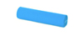

NP Válec 13x50 flanel – 2 ks
náhradní potah
- Materiál: 100 % bavlna
- Barva: bílý podklad, modrý puntík
- Rozměr: 13x50 cm
- Praní 60 C

Opěradlo – 10 ks
- Barva tmavá
- Rozměr 50x60x50 cm
- Složení: 44% Polyamid, 56 % Polyuretan, prodyšný, nepromokavý, úprava samozhášecí + úprava antibakteriální, proti plísním, proti MRSA.
- Výplň pěna PUR, parametry:
- objemová hmotnost dle EN ISO 845: 35kg/m3
- odpor proti stlačení dle EN ISO 3386-1: 6 kPa
- Potah je snímatelný
- Polštář lze dezinfikovat, otírat, prát
- Materiál spojen – šití
- Orientační podoba:

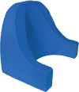
Polštář had – 10 ks
- Barva tmavá
- Rozměr 200x37cm
- Složení: 44% Polyamid, 56 % Polyuretan, prodyšný, nepromokavý, samozhášecí + úprava antibakteriální, proti plísním, proti MRSA
- Výplň mikrokuličky EPS
- Pomůcku lze dezinfikovat
- Nepropustné švy spojené ultrazvukem
Orientační podoba:
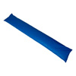
Rukavice ochranná – 80 ks
- Rozměr: 22 x 18 cm
- Potah: 100 % Polyester, výplň 3 D tencel, membrána, 10 % Polyuretan, síťka 100 % polyamid
Orientační podoba:
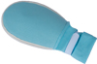
Dlaha pod DK – 4 ks
- Barva tmavá
- Rozměr 76x25x28 cm
- Složení: 44% Polyamid, 56 % Polyuretan, prodyšný, nepromokavý, úprava samozhášecí + úprava antibakteriální, proti plísním, proti MRSA.
- Výplň pěna PUR, parametry:
- objemová hmotnost dle EN ISO 845: 35kg/m3
- odpor proti stlačení dle EN ISO 3386-1: 6 kPa
- Potah je snímatelný
- Polštář lze dezinfikovat, otírat, prát
- Materiál spojen – šití
Orientační podoba:
Polštář duté vlákno II – 10 ks
- Barva tmavá
- Rozměr 40x45 cm
- Složení: 44% Polyamid, 56 % Polyuretan, prodyšný, nepromokavý, úprava samozhášecí + úprava antibakteriální, proti plísním, proti MRSA
- Vnitřní potah 100 % bavlna
- Vnitřní výplň 100% POLYESTER
- Pomůcku lze dezinfikovat, otírat, prát
- Materiál spojen – nepropustné švy + šití
Orientační podoba:
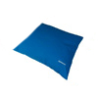
Klín – 8 ks
- Barva tmavá
- Rozměr 40x20x20 cm
- Potah 44 % Polyamid, 56% Polyuretan, prodyšný, nepromokavý, úprava samozhášecí + úprava antibakteriální, proti plísním, proti MRSA.
- Výplň mikrokuličky mEPS
- Pomůcku lze dezinfikovat
- Materiál spojen – šití
Orientační podoba:
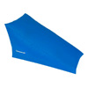

Klín kombinovaný na záda – 2 ks
- Barva tmavá
- Rozměr 35x26x80 cm
- Složení: 44% Polyamid, 56 % Polyuretan, prodyšný, nepromokavý, úprava samozhášecí + úprava antibakteriální, proti plísním, proti MRSA.
- Výplň pěna PUR+VISCO, parametry:
- objemová hmotnost dle EN ISO 845: PUR 35 kg/m3, VISCO 50 kg/m3
- odpor proti stlačení dle EN ISO 3386-1: PUR 6 kPa, VISCO 2 kPa
- Potah je snímatelný
- Polštář lze dezinfikovat, omývat, prát
- Materiál spojen – šití
Orientační podoba:
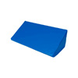
Polštář „podložní kolo“ – 6 ks
- Barva tmavá
- Rozměr 45x40 cm
- Složení: 44% Polyamid, 56 % Polyuretan, prodyšný, nepromokavý, úprava samozhášecí + úprava antibakteriální, proti plísním, proti MRSA
- Výplň mikrokuličky EPS
- Pomůcku lze dezinfikovat
- Materiál spojen – šití
Orientační podoba:
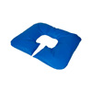
Polštář žebrový – 14 ks
- Barva tmavá
- Rozměr 100x58 cm
- Složení: 44% Polyamid, 56 % Polyuretan, prodyšný, nepromokavý, úprava samozhášecí + úprava antibakteriální, proti plísním, proti MRSA
- Výplň mikrokuličky EPS
- Pomůcku lze dezinfikovat
- Materiál spojen – šití
Orientační podoba:
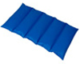

Polštář Podkova – 8 ks
- Barva tmavá
- Rozměr 200x37 cm
- Složení: 44% Polyamid, 56 % Polyuretan, prodyšný, nepromokavý, úprava samozhášecí + úprava antibakteriální, proti plísním, proti MRSA
- Výplň mikrokuličky EPS
- Pomůcku lze dezinfikovat
- Nepropustné švy spojené ultrazvukem
Orientační podoba:
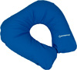
Váleček do dlaně II – 12 ks
- Barva tmavá
- Rozměr 13x6 cm
- Složení: 44% Polyamid, 56 % Polyuretan, prodyšný, nepromokavý, úprava samozhášecí + úprava antibakteriální, proti plísním, proti MRSA
- Výplň mikrokuličky EPS
- Pomůcku lze dezinfikovat, otírat
- Materiál spojen – šitý
Orientační podoba:
Polštář Éčko – 8 ks
- Barva tmavá
- Rozměr 175x50 cm
- Složení: 44% Polyamid, 56 % Polyuretan, prodyšný, nepromokavý, úprava samozhášecí + úprava antibakteriální, proti plísním, proti MRSA

- Výplň mikrokuličky EPS
- Pomůcku lze dezinfikovat
- Nepropustné švy spojené ultrazvukem
Orientační podoba:

Derotační bota - 2 ks
- Barva tmavá
- Rozměr 55x23x23 cm
- Složení: 44% Polyamid, 56 % Polyuretan, prodyšný, nepromokavý, úprava samozhášecí + úprava antibakteriální, proti plísním, proti MRSA
- Výplň pěna PUR, parametry:
- objemová hmotnost dle EN ISO 845: 35 kg/m3
- odpor proti stlačení dle EN ISO 3386-1: 6 kPa
- Potah je snímatelný
- Polštář lze dezinfikovat, omývat, prát
- Materiál spojen šitím
Orientační podoba:
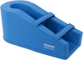
Pás fixační – břicho - 10 ks
- Barva tmavá
- Rozměr 65x25 cm
- Složení: 44% Polyamid, 56 % Polyuretan, prodyšný, nepromokavý, úprava samozhášecí + úprava antibakteriální, proti plísním, proti MRSA
- Pomůcku lze dezinfikovat, otírat
- Materiál spojen – šitý
Orientační podoba:


